PEDIDO DE PROVIDÊNCIAS Nº 3.508/2019
Asfaltamento na Rua sem saída, na esquina com a Rua Francisco Xavier Kunst, no Bairro Canudos.
Solicita-se, após os trâmites regimentais, que seja enviada cópia da presente proposição ao Poder Executivo, para que realize as seguintes providências:
Asfaltamento na Rua sem saída, na esquina com a Rua Francisco Xavier Kunst, no Bairro Canudos.

Novo Hamburgo, 03 de setembro de 2019.

Vereador Felipe Kuhn Braun
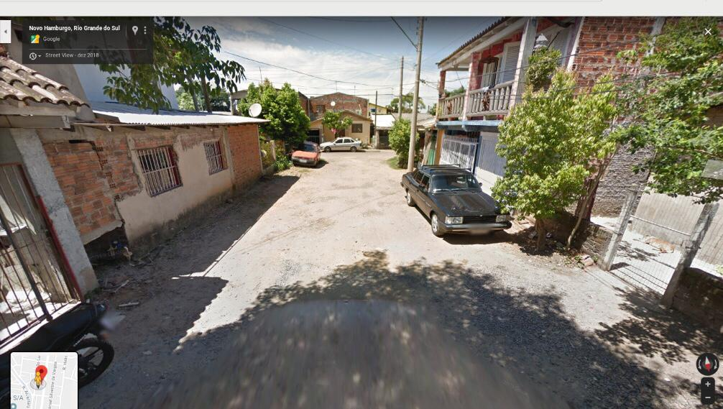

Obs.: redação conforme original do autor.
/JVS

